Таль передвижная полиспаст 2/1 тип Т10, с одной тележкой передвижения

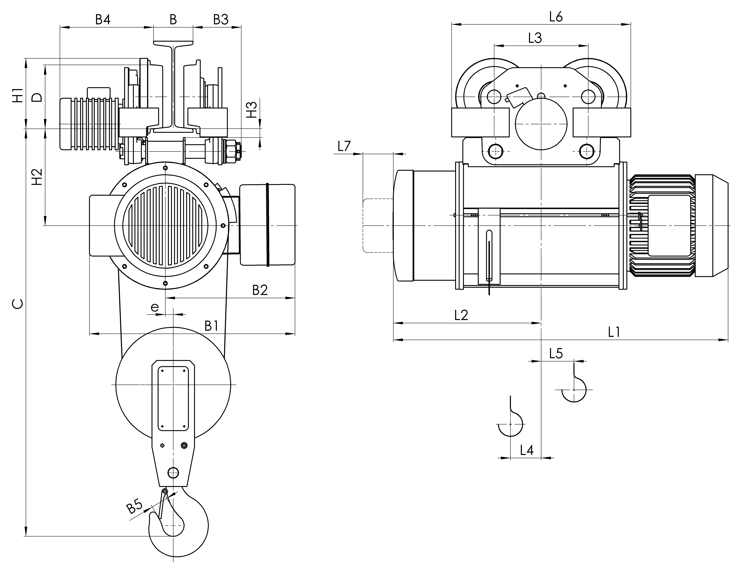
Въжен електротелфер Т10
Придвижен с една количка, полиспаст 2/1

(1) с микроподем
(2) с ОТ
(3) c ОТ и с микроподем

Тип | Полиспаст 2/1 |  |  | Размери, mm
Тип | Височина на подема, m |  | Товаропо-демност, kg | Скорост на подема m/min |  |  |  | L2 | L3 | L4 | L5 | L6 | L7 | H1 | H2 | H3 | B | B1 | B2 | B3 | B4 | B5 | e | C | D
Тип |  |  | Товаропо-демност, kg | 8 | 12 | 8/2 | 12/2
Тип |  |  | Товаропо-демност, kg | L1
T106… | H1 | 6 | 5000 | 905 |  | 993 |  | 395 | 310 | 49 | 66 | 595 | 90 | 232 | 317 | 33 | 130…150 | 675  682⁽¹⁾  760⁽³⁾ | 430  508⁽²⁾ | 145…125 | 300...365 | 56 | 26 | 1380 | 210
T106… | H2 | 9 | 5000 | 1010 |  | 1098 |  | 448 | 310 | 75 | 82
T106… | H3 | 12 | 5000 | 1115 |  | 1203 |  | 500 | 310 | 101 | 108

Тип | Полиспаст 2/1 |  |  | Скорост на подемa, m/min |  |  |  |  | Минималенрадиус на завой, m | Максимално натоварване в ходово колело, kg
Тип | Височина на подема, m |  | Товаропо-демност, kg |  |  |  |  |  | Минималенрадиус на завой, m | Максимално натоварване в ходово колело, kg
Тип |  |  | Товаропо-демност, kg | 8 | 12 |  | 8/2 | 12/2 | Минималенрадиус на завой, m | Максимално натоварване в ходово колело, kg
Тип |  |  | Товаропо-демност, kg | Тегло, kg |  |  |  |  | Минималенрадиус на завой, m | Максимално натоварване в ходово колело, kg
T106… | H1 | 6 | 5000 | 488 |  | 583 |  |  | 3 | 1905
T106… | H2 | 9 | 5000 | 508 |  | 603 |  |  | 3 | 2040
T106… | H3 | 12 | 5000 | 528 |  | 623 |  |  | 3 | 2255

СВЕДЕНИЯ, СООБЩАЕМЫЕ ЗАКАЗЧИКОМ ТАЛИ
Высота подъема, H, м.
Температура эксплуатации, град. С
Климатическое исполнение | У3  (в помещении) | У2  (под навесом) | У1  (на улице)
Исполнение тали | Общепромышленное | Пожаробезопасное
Управление талью | С пола | Радиоуправление
Наименование транспортируемого груза
Количество заказываемых талей
Дополнительные требования
Наименование предприятия-заказчика
Адрес предприятия-заказчика
Контактное лицо, ответственное за заказ крана (Ф.И.О., должность, контактный телефон)
место печати | ____________________________подпись

